３ いじめ防止基本方針
- いじめの定義 （いじめ防止対策推進法第２条より）
この法律において「いじめ」とは、児童等に対して、当該児童等が在籍する学校に在籍している当該児童等と一定の人的関係にある他の児童等が行う心理的又は物理的な影響を与える行為（インターネットを通じて行われるものを含む）であって、当該行為の対象となった児童等が心身の苦痛を感じているものをいう。
- 基本認識
「いじめは絶対に許されない」
「いじめは卑怯な行為である」
「いじめはどの児童にも、どの学校でも、起こりうる」
いじめへの対応は、いじめを受けた児童の生命・心身を保護することが特に重要であることを認識しつつ、家庭、地域、市教育委員会その他の関係者の連携の下、いじめの問題を克服することを目指して行わなければならない。
- いじめ防止等に関する具体的方策
- 未然防止
いじめはどの児童にも起こりうる、どの児童も被害者にもなりうるという事実を踏まえ児童の尊厳が守られ、児童をいじめに向かわせないための未然防止に全ての教職員が取り組む。
＜未然防止のための措置＞
- いじめについての共通理解
いじめの態様や特質、原因・背景、具体的な指導上の留意点等、全教職員が校内研修や職員会議を通していじめに対する共通認識をもち、全校児童に「いじめは絶対に許されない」ことを徹底する。
また、ＳCやＳＳＷ等の専門家や教育支援センター支援員、マイサポーター、気がかりポストを活用し、常に児童の様子を把握するとともに、いじめ対策組織の存在及び活動が児童に容易に認識される取組を行う。
・県から出ているリーフレットや冊子を読み合わせ、いじめに対して共通理解をする。
・いじめ防止対策委員会を開催し、いじめ事案への対処や事例研究、未然防止のための情報交換を行う。
- いじめに向かわない態度・能力の育成
児童会活動等の児童の主体的な活動や、「個に応じた分かる授業」「学び合う授業」の展開を通して一人一人のよさを伸ばし、自尊感情と互いの人権を尊重しようとする意識の向上を図ることで、いじめを生まない学校づくりを進める。
・道徳教育や人権教育の充実、読書活動・体験活動等の推進により、児童の社会性を育むとともに、幅広い生活体験の機会を設ける。そして、他人の気持ちを共感的に理解できる豊かな情操を培い、自分の存在と他人の存在を等しく認め、互いの人格を尊重する態度を養う。
（自他は違って当たり前であり、「みんなちがってみんなよい」という捉え方で、互いに認め合うことができるように学級指導を行う）
・いじめを起こさないための組織づくり、環境づくり（「いじめをなくす射水市民五か条」の活用、「あったか家族・ハートフルの日」の年間を通した取組、教師が見本を示す言語環境の整備等）について、教職員一体となって取り組んでいく。
・各学級で日常的に「よいこと見つけ」を行ったり、学年の枠を超えた児童会活動や集会活動を充実したりすることで、児童一人一人の思いやりの心を育む。また、その取組を掲示や校内放送を活用して奨励し、定着を図る。
・互いを認め励まし合う「あったか言葉」「挨拶」「丁寧な言葉づかい」を奨励し、教師も共に行うことで、正しい言語環境を整える。
・授業等を通して児童の語彙を増やし、自分の思いを相手に適切に伝えることができるようにする。
・正しい判断と責任ある行動ができるように日頃から児童の自己決定の場を多く設定する。
・ソーシャルスキルトレーニングを実施する。
- いじめを生まない集団づくり
いじめの加害の背景には、学習や人間関係等のストレスが関わっていることを踏まえ、授業についていけない焦りや劣等感等が過度のストレスとならないよう、一人一人を大切にした分かりやすい授業づくりを進めていく。また、チェックシートやアンケートを活用し、学級や学年等の人間関係を把握して、一人一人が活躍できる集団づくりを進めていく。
・個に応じた分かりやすい授業、生徒指導の機能を生かした授業に努める。
・歌の森スタンダードにきめ細やかに取り組むとともに、ＷＥＢＱＵを基に人間関係の把握と改善を図ることで、規範意識を高め、温かい人間関係づくりに努める。
・清掃活動やなかよし活動等の縦割り活動の実施を通し、児童相互の共感的な人間関係を育てる 。
・清掃活動やボランティア活動を通し、達成感や自己有用感を育てる。
・授業の中でグループ活動や体験活動を多く取り入れ、友達との関わりをもつようにする。
・学級活動でテーマを決めて学級会を開き、一人一人の思いを聞き合う場を設けたり、お楽しみ会等をしたりすることで、心の解放ができるようにする。
・教師が中心となりエクササイズを実施するなど、集団でのエンカウンターの体験を通して心を育てる。
・児童会を中心にあいさつ運動に取り組み、よりよい人間関係を築く力や集団の一員として望ましい態度が育まれるようにする。
・各学級で毎日「いじめをなくす射水市民五か条」を唱えることで、いじめは絶対に許されない卑怯な行為だということを意識付ける。
・ＷＥＢＱＵ調査を活用し、いじめを生まない学級づくりに努める。
- 自尊感情や自己有用感、自己肯定感を育む
全ての児童が「認められている、満たされている」という思いを抱くことができるよう、児童が活躍でき、他者の役に立っていると感じ取ることができる機会を全ての児童に提供し、児童の自己有用感を高めることができるように努める。
また、自尊感情や自己肯定感を高め、困難な状況を乗り越えることができるような体験の機会等を積極的に設けるようにする。
・係活動、委員会活動等、児童の自治的活動の充実に努め、居場所づくりを行う。
・同学年や他学年の友達と「よいこと見つけカード」をやり取りすることで、自他のよさを認め合うことができるようにする。
・帰りの会等で「よいこと見つけ」を毎日行うことで、学級の中の自分の存在感を自覚できるようにする。
・授業や学級会等で、聴き手を意識した話し方、話し手を受け入れる聴き方を、教師が実例を示して指導し、受容的な雰囲気をつくり、「話してよかった」「自分の考えを聞いてくれる」という安心感を高めるようにする。
・一人一人が「なりたい自分」を見付け、挑戦していくことができるよう、全教職員が励ましの言葉かけをしたり、生徒指導日誌・生徒指導記録を活用して伝え合ったりすることで、子供の成長を確認し、価値付けていく。
- 児童自らがいじめについて学び、取り組む
児童自らがいじめの問題について学び、そうした問題を児童自身が主体的に考え、児童自身がいじめの防止を訴えるような取組を推進する。
また、児童に対して、傍観者とならず、いじめ対策組織への報告をはじめとするいじめをやめさせるための行動をとる重要性を理解できるよう努める。
・警察や児童相談所等専門機関の方と連携し、「いじめ」をするとどのようになるのか、いじめる側になったときはどのように対応されるのかということをしっかりと聞き、恐ろしさを痛感できるようにする。
・人権週間に合わせて、人権を守ることの大切さを啓発するなど、全ての児童が「いじめのない学校にするにはどのようにしたらよいか」について考える機会をつくる。
・全学年、年に１回、文部科学省から出ている自殺防止等のパンフレットを活用したり、いじめに関するＳＯＳの具体的な出し方を授業で取り上げたりする。
・日常的な問題を軽視せず学級全体、学校全体で共有し、発達段階に応じて人権や生活上のルール等について話し合い、自他共に尊重する心や思いやりの心を養うようにする。また、道徳の時間に命や人権の大切さついて考えたり「あったか家族・ハートフルの日」を活用して家族で話し合ったりすることで、「いじめは絶対に許されないこと」「いじめは卑怯な行為である」ということを感じ、実践に生かすことができるようにする。
・「あいさつ運動」を児童会が主体となって積極的に展開し、児童同士、児童と教師が挨拶を交わす機会を増やすことで、誰にでも明るく穏やかな気持ちで接しようとする心情を養う。
- 早期発見
ささいな兆候であっても、いじめではないかとの疑いをもち、早い段階から複数の教職員で適切かつ迅速に対応し、いじめを隠したり軽視したりすることなく、いじめを積極的に認知する。
＜早期発見のための措置（いじめの見逃し０を目指して）＞
- 定期的なアンケート調査
・アンケート「楽しい学校を目指して」を実施する。（５月、11月、２月）
・「とやま元気っ子チャレンジ」を実施する。
- 定期的な教育相談
・年度初めに、各自の目当てを中心に面談を行う。
・学期の半ばに、アンケート「楽しい学校を目指して」を基に、教育相談を行う。
- その他の措置
・ＷＥＢＱＵ調査の結果を基に学級集団の様子を捉え、気になる児童への対応に当たる。
・各自の目当てを中心に、努力しているのか、成果があったのかを振り返る場をもち、必要があれば、個別に面談を行う。
・日々の児童の言動や表情を捉え、変化が見られたときには、面談を実施する。
・友人関係や学習面等で悩みを抱えている児童のために、職員室前に相談ポストを設置する。相談の依頼があった場合については、即座に相談の機会をもつ。
・マイサポーター教員をはじめ教職員全員（ＳCやＳＳＷ含む）で学校全体の児童の様子を気にかけ、積極的に声をかけ、状況を把握する。
・いじめに関するＳＯＳの具体的な出し方を指導する。
- 家庭、地域、関係機関等との連携（情報収集）
・欠席児童への電話連絡を行い、「元気な登校」につなげる。連続３日以上や５日以上の欠席の場合は家庭訪問し、保護者と話し合って、児童の心身の状況を確認する。
・保護者や地域の方に気になることは連絡してほしいことを伝え、民生児童委員会を開くなど積極的に情報収集を行う。また、家庭訪問、学級懇談会や個別懇談会等の機会を活用する。
・ＰＴＡが集まる際には、いじめにつながる可能性がある事案について話し合う時間を設ける。
・定期的に民生児童委員との懇談会を開催し、学校や地域での児童の様子を共有し、連携していじめ問題に取り組むことができるようにする。
- 協働的な生徒指導体制（情報収集）
・気がかりポストや井戸端会議、ケース会議等の情報交換の場をもち、連携して早期発見、早期対応（事案対応）に努める。
・生徒指導日誌等を通し、情報の共有を図る。
- 事案対処
いじめの発見・通報を受けた場合には、速やかに当該いじめに係る情報を報告・共有し、特定の教職員がいじめに係る情報を抱え込むことなく、全校体制による組織的な対応につなげる。児童生徒に重大被害が発生したときは、重大事態に該当するか否かの判断を行い、関係機関と連携しながら対応に当たる。
いじめ重大事態とは
児童に
・生命、心身又は財産に（対する）重大な被害があったとき
・相当の期間学校を欠席することを余儀なくされている状態
（いじめ法第２８条第１項第１号及び同項第２号）
＜いじめに対する措置＞
- いじめの発見・通報を受けたときの対応
・遊びや悪ふざけ等、いじめと疑われる行為を発見した場合、その場でその行為を止める。
・児童や保護者から「いじめではないか」との相談や訴えがあった場合には、真摯に傾聴する。その際、いじめられた児童やいじめを知らせてきた児童の安全を確保する。
・速やかに関係児童から事情を聴き取るなどし、いじめの事実確認を行い、管理職に報告をする。事実確認の結果は、校長が責任をもって市教育委員会に報告するとともに、被害・加害児童の保護者に連絡する。
・発見・通報を受けた教職員は速やかに「いじめ事案初期対応」実践フローチャートを作成し、ケース会議を開き、情報を共有する。
・必要に応じていじめ対策委員会を招集し、問題解決に当たる。
- いじめられた児童又はその保護者への支援
・いじめられた児童から、事実関係の聴取を行う。
・児童の個人情報の取扱い等、プライバシーには十分留意する。
・家庭訪問等により、その日のうちに迅速に保護者に事実関係を伝える。
・事態の状況に応じて、複数の教職員の協力の下、当該児童の見守りを行うなど、いじめられている児童の安全を確保する。
・いじめられた児童が安心して学習、その他の活動に取り組むことができるよう、必要に応じていじめた児童を別室において指導したり、状況に応じて出席停止制度を活用したりするなど、いじめられた児童が落ち着いて教育を受けることができる環境の確保を図る。
・状況に応じ、ＳCやＳＳＷ、教育アドバイザー等、専門家との連携を図る。
- いじめた児童への指導又はその保護者への助言
・いじめたとされる児童から、事実関係の聴取を行う。
・いじめがあったことが確認された場合、事実関係を聴取したら、迅速に保護者に連絡し、事実に対する保護者の理解や納得を得た上で、学校と保護者が連携して以後の対応を適切に行うことができるよう保護者の協力を求めるとともに、保護者に対する継続的な助言を行う。
・いじめた児童への指導に当たっては、いじめは人格を傷つけ、生命、身体又は財産を脅かす行為であることを十分理解させ、自らの行為の責任を自覚させる。
・いじめた児童が抱える問題等、いじめの背景にも目を向け、当該児童の安心・安全、健全な人格の発達に配慮する。
・いじめの状況に応じて、心理的な孤立感・疎外感を与えないよう一定の教育的配慮の下、特別の指導計画による指導のほか、さらに出席停止や警察との連携による措置も含め、毅然とした対応をする。
・教育上必要があると認めるときは、学校教育法第11条の規定に基付き、適切に児童に対して懲戒を加えることも考慮する。
- いじめが起きた集団への働きかけ
・傍観者の児童に対しても、自分の問題として捉えることができるようにする。たとえ、いじめを止めることはできなくても、誰かに知らせる勇気をもつことができるよう指導する。
・はやしたてるなど、同調していた児童に対しては、それらの行為はいじめに加担する行為であることを十分理解することができるようにする。
・全ての児童が、互いを尊重し、認め合う人間関係を構築できるような集団づくりを進める。
- インターネット上のいじめへの対応
・インターネット上の不適切な書き込み等については、被害の拡大を避けるため、直ちに削除する措置をとる。
・児童の生命、身体又は財産に重大な被害が生じるおそれがあるときは、直ちに射水警察署に通報し、適切に援助を求める。
・「歌の森っ子ネットルール」の尊守や情報モラル教育を進めるとともに保護者への理解を図り、未然防止に努める。
- 再発防止
いじめが解消している状態に至った上で、児童が真にいじめ問題を乗り越えた状態とは、加害児童による被害児童に対する謝罪だけで終わるものではなく、被害児童の回復、加害児童が抱えているストレス等の問題の除去、被害児童と加害児童をはじめとする他の児童との関係修復を経て、双方の当事者や周りの者全員を含む集団が、好ましい集団活動を取り戻し、新たな活動に踏み出すことをもって達成されるものである。
＜いじめ解消の定義＞
・いじめ行為が止んでいる状態が３か月継続していること
・被害児童が心身の苦痛を感じていないこと
＜再発防止のための措置＞
- いじめられた児童又はその保護者への支援
・いじめられた児童本人や保護者に加え、当該児童の親友からの情報も注意深く継続して得るように努めるとともに、折に触れて必要な支援を行う。
・いじめの状況を教師に報告したことで、よりひどいいじめにつながるのではないかという懸念もあるため、被害を受けた児童、被害を加えた児童の様子を全校体制で観察する。少しでも気になることがあれば、両者からの聴き取り調査を行う。
- 十分な効果を上げることが困難な場合
・教育委員会と協議し、生徒指導や教育相談の専門家の協力を得て、厳しく指導する。いじめられている児童を徹底して守り通すという観点から、射水警察署の協力を得て対処する。
＜いじめ対策委員会の設置＞
- 構成員
- 校長、教頭、教務主任、生徒指導主事、特別支援教育コーディネーター、学年主任、学級担任、養護教諭、教育支援センター支援員、心理・福祉等の専門的知識を有する者（ＳＣ、ＳＳＷ等）
※必要に応じて、市教育センターや子育て支援課、西部教育事務所、県総合教育センター、弁護
士、医師、警察官経験者（スクールロイヤー）等を追加する。
- 役割
- 基本方針に基付く取組の実施と進歩状況の確認
- 情報の共有化と早期発見
- 校内研修による教職員の共通理解や意識啓発
- 児童や保護者、地域に対する情報発信と意識啓発
- 事案への対応（児童や保護者への意見聴取、市教育委員会
その他関係機関との連携等）
- いじめ問題に関する児童記録の保存
- いじめに関する相談窓口
- 学校評価による基本方針の見直し
- 年間計画
 | 情報交換（井戸端会議） | 生徒指導委員会  いじめ対策委員会 | 家族との触れ合い（あったか家族ハートフル） | あったか運動（よいこと見つけ） | とやま元気っ子チャレンジ | 全員面談（生活アンケートと教育相談） | 保護者の評価（アンケート） | 学校評価の結果集計・考察） | その他
４月 |  |  | 〇☆
５月 |  |  | 〇 | ○ | 〇 | 〇
６月 |  | 〇共通理解 | 〇☆ | 〇 |  |  |  |  | ・ＷＥＢＱＵ
７月 |  |  | ○ | ○ |  |  | 〇 | 〇 | ・いじめに関する評価
８月 |  | 〇２学期に向けての改善・講話 | 〇
９月 |  |  | 〇☆ | 〇
10月 |  |  | 〇 | 〇 |  | ○ |  |  | ・ＷＥＢＱＵ
11月 | 適 宜 実 施 | 〇事例研修 | 〇☆ | 〇 | 〇 |  |  |  | ・いのちに関する道徳授業
12月 |  | 〇３学期に向けての改善・講話 | ○ | ○ |  |  | 〇 | 〇 | ・人権週間
１月 |  | 〇事例研究 | 〇 | 〇 |  | ○
２月  ３月 |  | 〇共通理解 | 〇☆ | 〇 | 〇
 | 年間計画の評価・改善
- 家庭や地域との連携
児童の健やかな成長を促すために、ＰＴＡや地域の関係団体等といじめの問題について協議する機会を設けることで、地域と連携した対策を推進する。
＜連携のための措置＞
・学校いじめ防止基本方針を公表し、基本方針等について地域や保護者の理解を得るように努める。
・地域や家庭に対して、学校だより等を通じて、いじめの問題の重要性の認識を広める。
・年に２回、民生委員・児童委員との懇談会を開催し、情報を共有することで家庭への支援に努める。
・いじめが発生した場合、家庭訪問等を通じて家庭との緊密な連携協力を図る。
・ネット上のいじめに関連して、携帯電話やスマートフォン、携帯音楽プレーヤー、携帯型ゲーム機、デジタルカメラ等を使った事例を紹介するなど、ネットの危険性について児童と保護者の理解を深める啓発活動を行う。

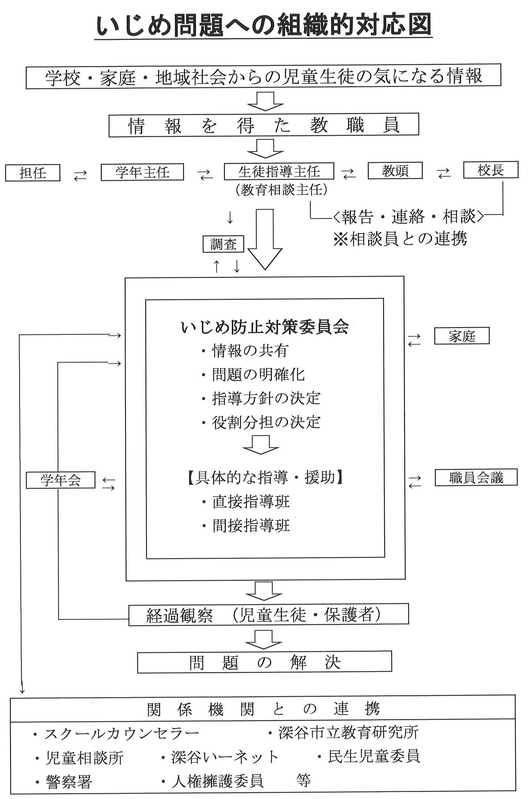
・ＳC ・ＳＳW ・教育支援センター支援員 ・放課後子供教室
・民生児童委員 ・射水市教育支援課 ・児童相談所 ・警察署
・人権擁護委員 等

